МИНИСТЕРСТВО ОБРАЗОВАНИЯ И НАУКИ ДНР

ГОУ ВПО «ДОНЕЦКИЙ НАЦИОНАЛЬНЫЙ ТЕХНИЧЕСКИЙ УНИВЕРСИТЕТ»

к лабораторной работе №2

по курсу «Конструирования программного обеспечения»

на тему «Структурный подход к программированию. Стадия «Эскизный проект»»

Выполнил:

ст. гр. ПИ-19а

Саевский О.В.

Проверили:

Чернышова А.В.

Московченко А. В.

Донецк – 2022

Постановка задачи: Необходимо выполнить структурный анализ и разработать спецификации для приложения «Библиотека университета»

1. Структурный анализ

1.1. Определить диаграммы потоков данных для решаемой задачи.

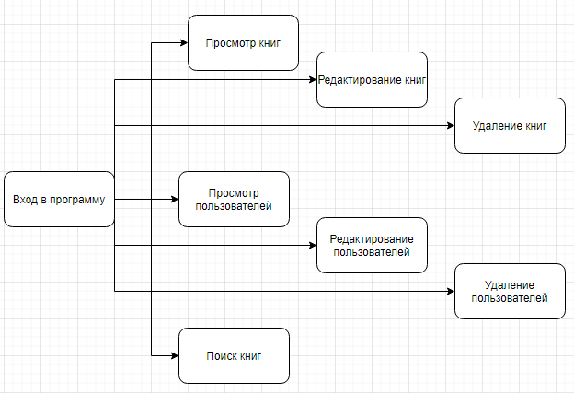

1.2. Определить диаграммы переходов состояний.

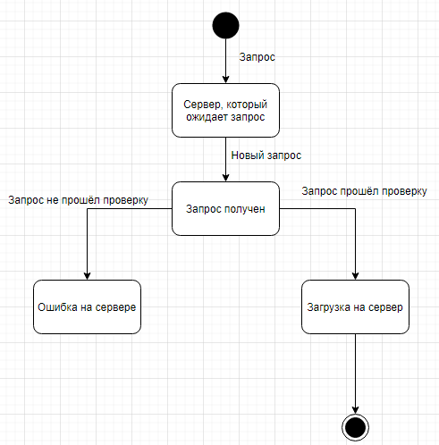

1.3. Определить функциональные диаграммы.

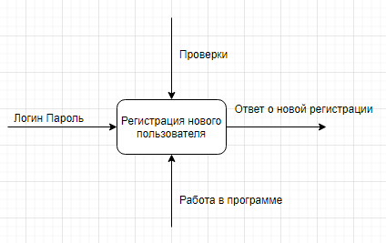

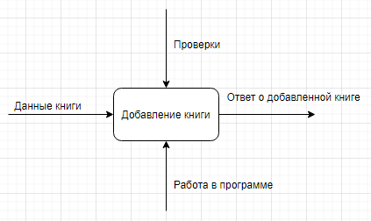

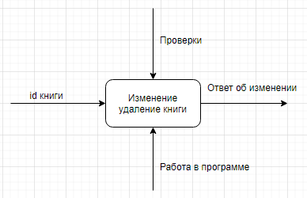

1.5. Определить спецификации процессов (псевдокоды)

**Добавить запись**

Входные параметры: данные, пользователь

{

ЕСЛИ Подключение к базе данных == подключено

{

ЕСЛИ проверка с пользователем == ошибка проверки

{

Сформировать SQL-запрос и отправить на сервер

Закрыть соединение

}

ИНАЧЕ

{

Прервать работу и выдать сообщение об ошибке

Закрыть соединение

}

}

ИНАЧЕ

{

Прервать работу и выдать сообщение об ошибке

}

**Удалить/изменить запись**

Входные параметры: данные, пользователь, id записи

{

ЕСЛИ Подключение к базе данных == подключено

{

ЕСЛИ проверка с пользователем == ошибка проверки

{

Сформировать SQL-запрос и отправить на сервер

Закрыть соединение

}

ИНАЧЕ

{

Прервать работу и выдать сообщение об ошибке

Закрыть соединение

}

}

ИНАЧЕ

{

Прервать работу и выдать сообщение об ошибке

}

2. Построение сетевого графика работ

Установим сроки выполнения проекта не более 84 дней.

Ниже приведен сетевой график работы для данной системы.

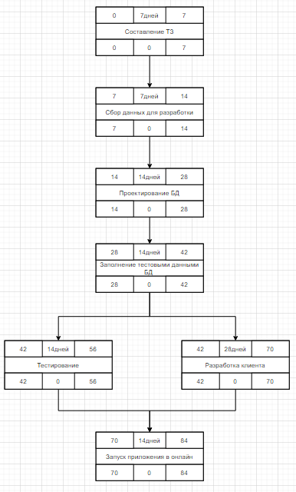

СЛОВАРЬ ТЕРМИНОВ

База данных — совокупность данных, хранимых в соответствии со схемой данных, манипулирование которыми выполняют в соответствии с правилами средств моделирования данных.

База знаний (БЗ; англ. knowledge base, KB) — база данных, содержащая правила вывода и информацию о человеческом опыте и знаниях в некоторой предметной области (ISO/IEC/IEEE 24765-2010, ISO/IEC 2382-1:1993). В самообучающихся системах база знаний также содержит информацию, являющуюся результатом решения предыдущих задач.

«Клиент — сервер» (англ. client–server) — вычислительная или сетевая архитектура, в которой задания или сетевая нагрузка распределены между поставщиками услуг, называемыми серверами, и заказчиками услуг, называемыми клиентами. Фактически клиент и сервер — это программное обеспечение. Обычно эти программы расположены на разных вычислительных машинах и взаимодействуют между собой через вычислительную сеть посредством сетевых протоколов, но они могут быть расположены также и на одной машине. Программы-серверы ожидают от клиентских программ запросы и предоставляют им свои ресурсы в виде данных (например, передача файлов посредством HTTP, FTP, BitTorrent, потоковое мультимедиа или работа с базами данных) или в виде сервисных функций (например, работа с электронной почтой, общение посредством систем мгновенного обмена сообщениями или просмотр web-страниц во всемирной паутине). Поскольку одна программа-сервер может выполнять запросы от множества программ-клиентов, её размещают на специально выделенной вычислительной машине, настроенной особым образом, как правило, совместно с другими программами-серверами, поэтому производительность этой машины должна быть высокой. Из-за особой роли такой машины в сети, специфики её оборудования и программного обеспечения, её также называют сервером, а машины, выполняющие клиентские программы, соответственно, клиентами.